Информация о поездках классов на экскурсии в разные города
МБОУ «Зверосовхозская СОШ».
- Экскурсия в г. Мамадыш учащихся начальных классов (Набережная, ул. Советская).
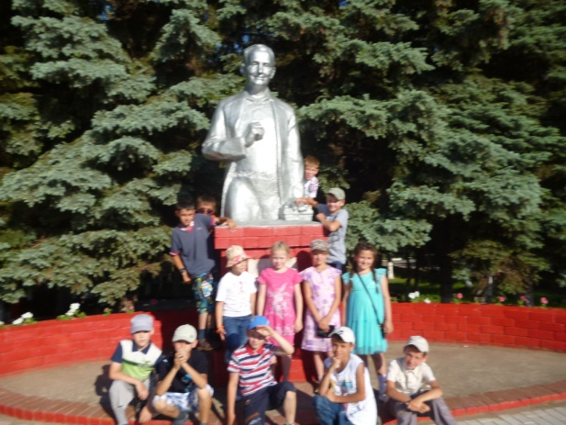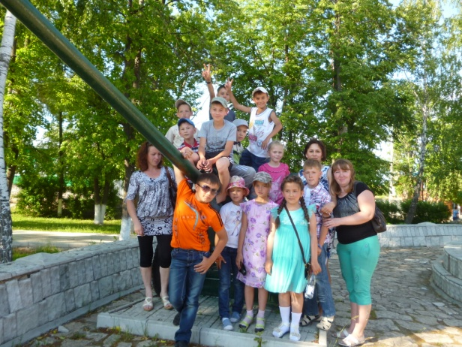
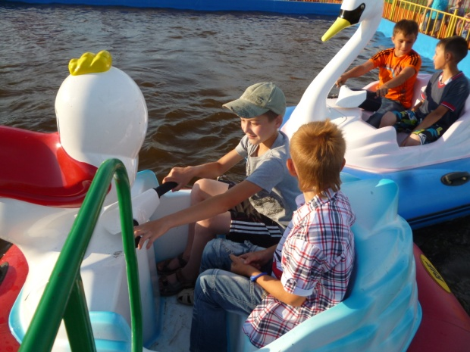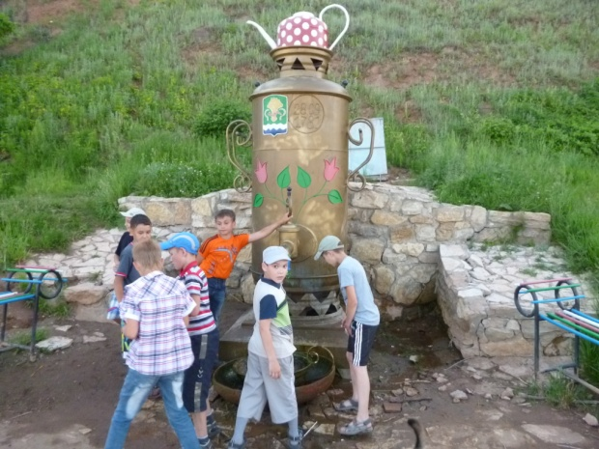
- Экскурсия в село Кырлай Арского района.
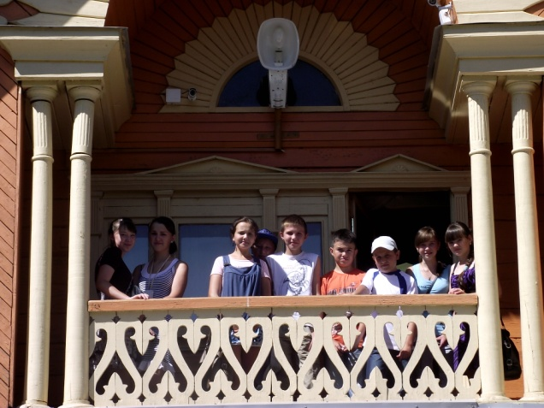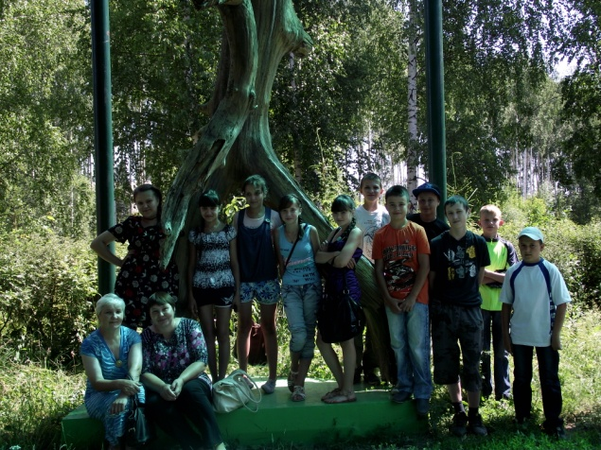
- Экскурсия в национальный музей РТ города Казани.
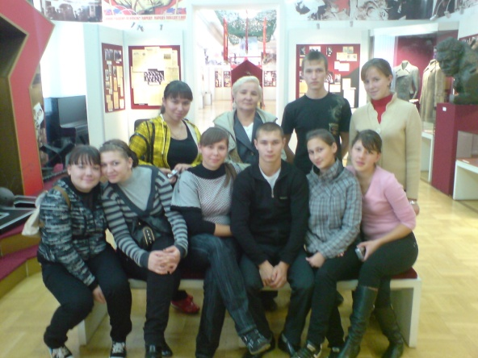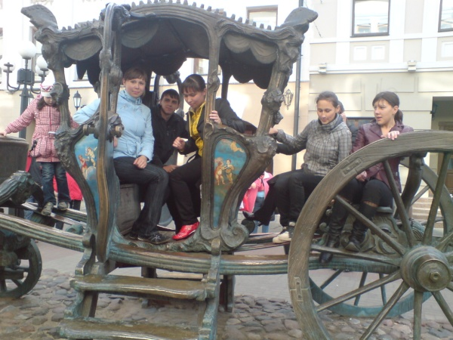
- Экскурсия в город Елабуга (Чёртово городище, памятник М.Цветаевой.)
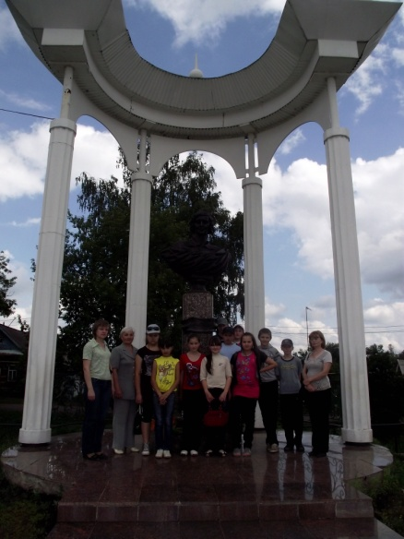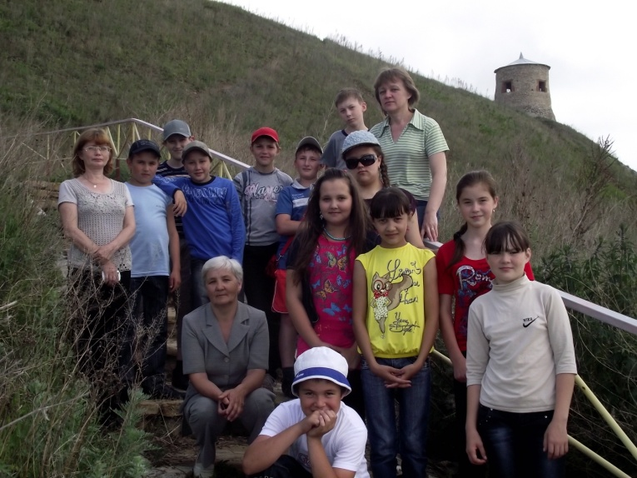
- Экскурсия в ОЭЗ Алабуга.
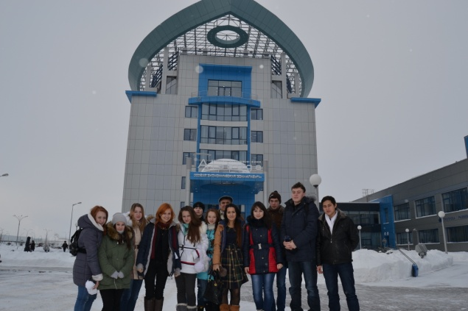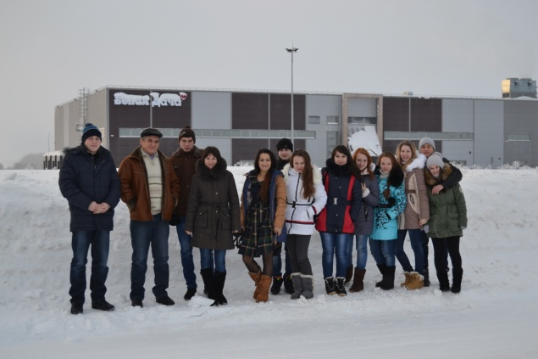

ЗДВР Бикбаева Л.А.

